[**Ejercicios**](https://unahur.github.io/ciu/#/14-js/1.5-ejercicios?id=ejercicios)

<!DOCTYPE html>

<html>

<head>

<title>Unahur</title>

<meta charset="utf-8">

</head>

<body onload="setClicks()">

<div id="cabecera"><h2>Construcción de interfaces de usuario</h2><h3>Ejemplos JavaScript</h3>

<div id ="fuente-8" > Poner texto a 8 </div> <div id ="fuente-16" > Poner texto a 16 </div>

<div id ="fuente-24" > Poner texto a 24 </div> </div>

<p>En las praderas de la estepa de la Tierra del Fuego suele hacer frío</p>

</body>

</html>

<style type="text/css">

body { font-family: Helvetica, Arial, sans-serif;}

h2 { font-size: 1.5em;} h3 { font-size: 1.2em;}

div div {color:blue; margin:10px;}

</style>

function cambiarDimensionFuente(size) {

return function() {

document.body.style.fontSize = size + 'px';

};

}

var size8 = cambiarDimensionFuente(8);

var size16 = cambiarDimensionFuente(16);

var size24 = cambiarDimensionFuente(24);

function setClicks(){

document.getElementById('fuente-8').onclick = size8;

document.getElementById('fuente-16').onclick = size16;

document.getElementById('fuente-24').onclick = size24;

}

1. ¿En qué parte del código se genera un **closure**? ¿Por qué?

En la función cambiarDimensionFuente. Porque las variables size8, size16 y size24 al llamar a la función cambiarDimensionFuente se convierten en la función que retorna. Esta función que retorna es la encargada de modificar el tamaño de la fuente obteniendo el valor de la fuente de la variable size de la clase externa.

1. ¿En qué parte del código se establece que al hacer click sobre el elemento con id fuente-8 se cambie el tamaño de las fuentes de la página?

En la siguiente línea

document.getElementById('fuente-8').onclick = size8;

1. Supone que eliminamos la función setClicks y dejamos su código “libre” dentro de las etiquetas <script> … </script>. ¿Qué mensaje de error te muestra la consola de depuración? (Activa la consola si no la tienes activada) ¿Por qué aparece ese mensaje de error?

Función setClicks eliminada

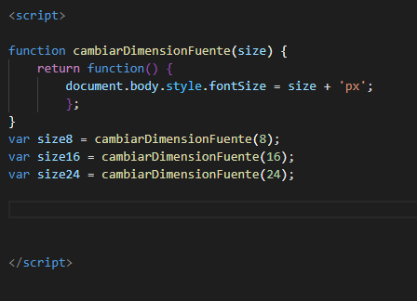

Al cargar la pagina y llamar a la función en la línea 7, da error ya que la función no esta definida

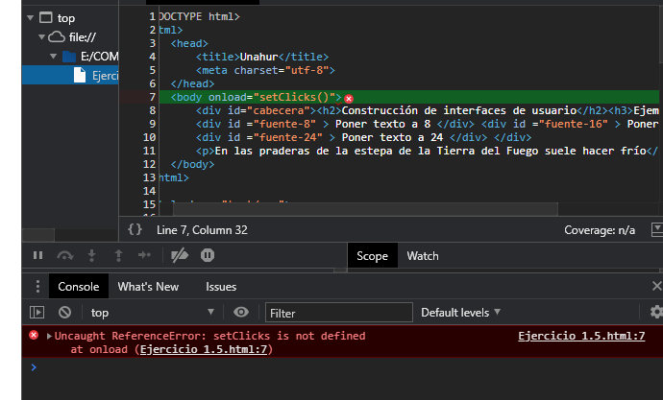

1. ¿Debemos escribir document.getElementById('fuente-8').onclick = size8; ó document.getElementById('fuente-8').onclick = size8(); ?¿Por qué?

Se debe escribir

document.getElementById('fuente-8').onclick = size8;

ya que size8 ya es una función.



1. Supón que al cargar la página queremos que el tamaño inicial de fuente sea 8 y para ello nos valemos de la función setClicks. ¿Debemos escribir dentro de esta función size8; ó size8();? ¿Por qué?

Debemos escribir size8(). Entiendo que es porque al cargar la función setClicks en el load de la pagina llama a la función size8 sin necesidad del evento click

1. Las **closures** no siempre son necesarias, incluso a veces se generan involuntariamente o innecesariamente consumiendo recursos del sistema que podrían ahorrarse. ¿Qué ventajas le ves al uso de **closures** en este código? ¿Y qué inconvenientes?

La ventaja en este código es que con solo una función podemos modificar el tamaño de los tres casos. La desventaja es que se deben almacenar en memoria las variables que hacen referencia a esas funciones por lo que si el sistema sigue creciendo y se utiliza este tipo modelo la necesidad de memoria de la página podría aumentar a valores muy altos.

1. Reescribí el código (hacelo como mejor creas cambiando todo aquello que consideres necesario) de forma que obtengas el mismo resultado pero sin hacer uso de **closures**.

Se agrego el evento onclick a cada div para que llame a una función y modifique el tamaño de la fuente del body.

1. <!DOCTYPE html>
2. <html>
3. <head>
4. <title>Unahur</title>
5. <meta charset="utf-8">
6. </head>
7. <body >
8. <div id="cabecera"><h2>Construcción de interfaces de usuario</h2><h3>Ejemplos JavaScript</h3>
9. <div id ="fuente-8" onclick="cambiarTamaño8PX()"> Poner texto a 8 </div>
10. <div id ="fuente-16" onclick="cambiarTamaño16PX()"> Poner texto a 16 </div>
11. <div id ="fuente-24" onclick="cambiarTamaño24PX()"> Poner texto a 24 </div> </div>
12. <p>En las praderas de la estepa de la Tierra del Fuego suele hacer frío</p>
13. </body>
14. </html>
15. <style type="text/css">
16. body { font-family: Helvetica, Arial, sans-serif;}
17. h2 {  font-size: 1.5em;} h3 { font-size: 1.2em;}
18. div div {color:blue; margin:10px;}
19. </style>
20. <script>
21. function cambiarTamaño8PX(){
22. document.body.style.fontSize = 8 + 'px';
23. }
24. function cambiarTamaño16PX(){
25. document.body.style.fontSize = 16 + 'px';
26. }
27. function cambiarTamaño24PX(){
28. document.body.style.fontSize = 24 + 'px';
29. }
31. </script>